נעשה שורש של המספר, ניקח כל 9 סוסים ונכניס אותם למירוץ, סהכ יש לנו 9 מרוצים.

אחרי זה ניקח את כל המקומות הראשונים במרוצים ונכניס אותם למירוץ אחד, סה"כ יהיה לנו 10 מרוצים.

נעשה עוד מרוץ שמספרו 11

ניקח את האחד שנמצא מתחת למקום השלישי במרוץ מספר 10.

ניקח את השתיים שנמצאים מתחת למקום השני במרוץ מספר 10.

ניקח את מקום שני מקום שלישי ומקום רביעי שנמצאים במרוץ מספר 10.

ניקח את השלושה שנמצאים מתחת למקום הראשון במרוץ מספר 10.

לבסוף 4 המקומות הכי טובים יהיו המקומות: הראשון, שני, שלישי ורביעי במרוץ מספר 11.

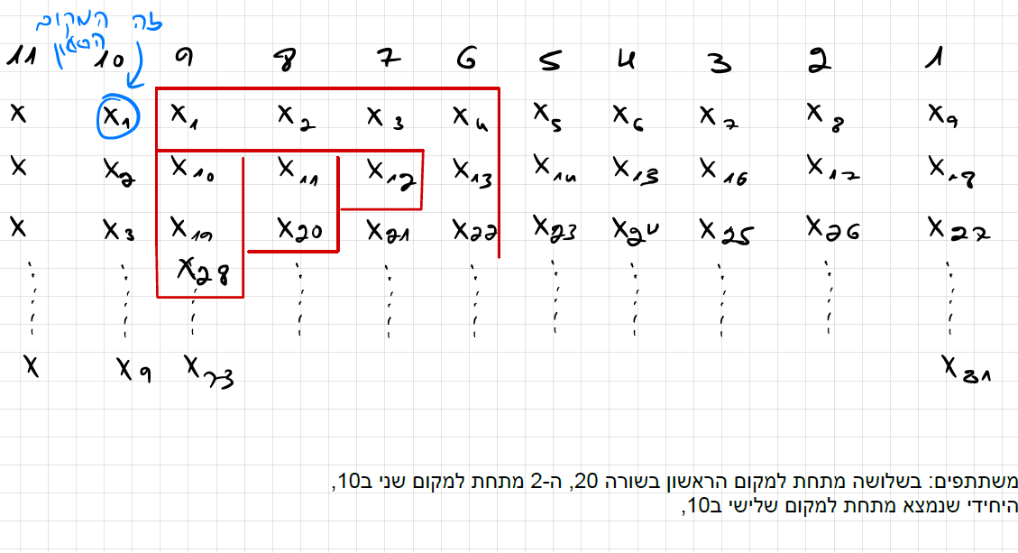

Fun:

for i 1 to 9:

arr1 = {x1,x2,...,x9}

.  
.  
.  
.  
 .

.

arr9 = {x73,x74,...,x81}

for i 1 to 9:

sort(arr1)

.  
.  
.  
 .

.

sort(arr9)

arr10 = {arr1[0],....,arr9[0]}

sort(arr10)

arr10 = {arr1[0],....,arr9[0]}

sort(arr11)

result = { arr11 [0],...., arr11 [3]}

לא היה לי זמן לסיים את זה מקווה שמובן